**Fórum sobre Planejamentos e Avaliações do PIC**

Prezados Coordenadores, Professores e Alunos.

No Portal do 15PIC está disponibilizado um fórum de discussão sobre os Planejamentos e sobre as Avaliações do PIC.

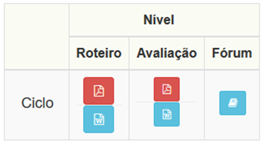

Utilize este fórum para:

* Fazer comentários sobre os roteiros e as avaliações.
* Sugerir assuntos ou problemas para serem incorporados nos roteiros.
* Compartilhar sugestões e boas ideias.
* Compartilhar os materiais utilizados na sua região: listas de exercícios, resumos, apresentações em *power-point*, atividades, jogos, materiais complementares, etc.
* Publicar soluções interessantes dos problemas propostos.
* Informar erros encontrados nos materiais disponibilizados.
* Ler os comentários e baixar os materiais compartilhados pelos colegas do PIC.
* etc.

Preferimos que os comentários sobre os Planejamentos e as Avaliações sejam postados nesse Fórum.

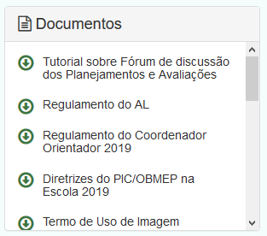

No Portal do 15PIC, pode ser baixado um tutorial para auxiliar o uso deste fórum.

Tutorial:

<https://15pic.obmep.org.br/download?id=20>

Participem!

Muito obrigado.  
Comitê Acadêmico do PIC

**Roteiro de Estudos**

**PIC 2020**

**N2 – CICLO 5 – ENCONTRO 1**

Assuntos a serem abordados:

* Explorando o uso de “simetrias” na resolução de problemas.
* Explorando a inserção de “ambientes recreativos” ao processo de ensino-aprendizagem.

As referências que seguem serão utilizadas ao longo do primeiro encontro presente nesse ciclo:

• Dimitri Fomim, Sergey Genkin e Ilia Itenberg, Círculos Matemáticos – A experiência russa, IMPA, 2010.

• Sergey Dorichenko, Círculo Matemático – Problemas Semana a Semana, IMPA, 2016.

• Bruno Holanda e Emiliano Chagas, Primeiros passos em Combinatória, Aritmética e Álgebra, IMPA, 2018.

• Banco de Questões da OBMEP, IMPA, números diversos. <http://www.obmep.org.br/banco.htm>

Nesse primeiro encontro estaremos enfatizando inicialmente a busca de simetria subjacente à estrutura de um problema em foco, utilizando-a na elaboração de um plano de resolução. Deseja-se enfatizar como a simetria pode ser a chave, para com lucidez, abrirem-se as portas do entendimento da estrutura matemática presente em muitos problemas matemáticos. Posteriormente, vamos incorporar atividades recreativas ao processo de ensino no sentido de desenvolver habilidades sob condições agradáveis de aprendizagem. Embora não iremos desenvolver estudos quanto a transferência dessas habilidades para ambientes formais de ensino, esse é um aspecto importante que poderá ser explorado pelo professor, através da proposta de questões formais correlatas aquelas abaixo expostas.

A seguir estamos disponibilizando uma lista com 12 exercícios. O professor deverá discutir esses exercícios com seus alunos, acompanhando e auxiliando no entendimento das estratégias de resoluções apresentadas pelos alunos. É importante incentivar o envolvimento coletivo de todos nessas discussões das resoluções, cabendo ao professor enfatizar e aprofundar os conhecimentos matemáticos associados às questões apresentadas. Se todos os exercícios da lista forem resolvidos durante o tempo do encontro, então cabe ao professor propor exercícios adicionais sobre os assuntos / estratégias abordadas. Nesse sentido, os materiais de apoio indicados serão elementos auxiliares importantes.

Lista de Exercícios – PIC 2020 – N2 – ciclo 5 – Encontro 1

**ENUNCIADOS**

**Problema 1.** Uma família fez uma festa de aniversário e enfeitou o local da festa com bandeirinhas de papel. Essas bandeirinhas foram feitas da seguinte maneira: Inicialmente, recortaram as folhas de papel em forma de quadrado, como mostra a Figura 1. Em seguida, dobraram as folhas quadradas ao meio sobrepondo os lados BC e AD, de modo que C e D coincidam, e o mesmo ocorra com A e B, conforme ilustrado na Figura 2. Marcaram os pontos médios O e N, dos lados FG e AF, respectivamente, e o ponto M do lado AD, de modo que AM seja igual a um quarto de AD sobre as linhas pontilhadas ao longo da folha dobrada.

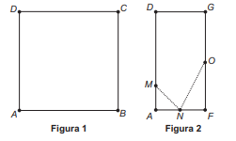

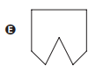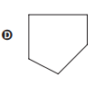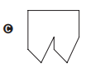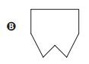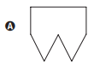Após os cortes, a folha é aberta e a bandeirinha está pronta. A figura que representa a formada bandeirinha pronta é:

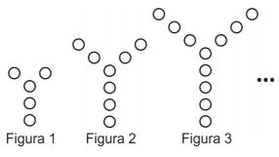**Problema 2.** Observe a sequência de figuras abaixo, todas elas com a forma da letra Y. Seguindo este padrão, quantas bolinhas terá a 15a figura?

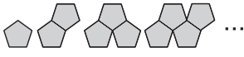**Problema 3.** Com pentágonos regulares com 1 cm de lado, formamos uma sequência de polígonos como na figura. O perímetro do primeiro polígono é 5 cm, o perímetro do segundo é 8 cm, e assim por diante. Quantos pentágonos são necessários para formar um polígono com perímetro igual a 1736 cm?

**Problema 4.** Dezesseis botões pretos ou amarelos estão igualmente dispostos num círculo. Toda vez que apertamos um botão, seus dois vizinhos, e somente eles, mudam de cor. No exemplo ao lado, vemos o que acontece quando apertamos o botão amarelo indicado na Figura 1 e, depois, o botão preto indicado na Figura 2.

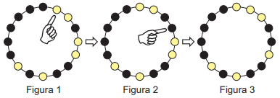

a) Quantos botões pretos haverá após apertarmos o botão indicado na figura abaixo?



b) A partir de uma figura com 10 botões pretos e 6 amarelos, explique por que, independentemente de quantos e quais forem os botões apertados, o número de botões pretos sempre será par.

c) Explique por que, a partir da figura abaixo, é impossível apertar botões de forma que todos fiquem amarelos ao mesmo tempo.

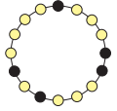

**Problema 5**. **A fuga das formigas**

a) João arranjou 13 palitos no formato de um cercado retangular 1 × 4 como mostrado na figura abaixo. Cada palito é o lado de um quadradinho 1 × 1 e no interior de cada um destes quadradinhos ele colocou uma formiga. Qual o número mínimo de palitos que devemos remover para garantir que todas as 4 formigas consigam fugir e retornar para os seus formigueiros?



b) João agora arranjou 24 palitos no formato de um cercado quadrado 4×4 como mostrado na figura abaixo e no interior de cada um destes quadradinhos, ele colocou uma formiga. Qual o número mínimo de palitos que devemos remover para garantir que todas as 9 formigas consigam fugir e retornar para os seus formigueiros?

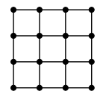

**Problema 6. Círculos e círculos**

Abaixo, veem-se círculos grandes e pequenos. Os círculos grandes têm raio 2, e os círculos pequenos têm raio 1. Qual a área da região pintada de cinza?

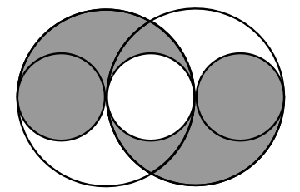

**Observação:** A área de um círculo de raio r é igual a πr2

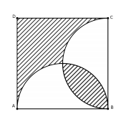**Problema 7. Áreas entre círculos**

a) No desenho ao lado, ABCD é um quadrado de lado 4cm e as regiões hachuradas foram delimitadas por dois semicírculos de diâmetros AB e BC. Calcule a área da região hachurada.

b) Dado o quadrado ABCD de lado 2. Sejam O o centro do quadrado e E e F os pontos médios dos lados CD e AB. Se os segmentos F H e GE têm mesma medida e os arcos F E, E H, HO, OG, FG são semicircunferências, encontre a área sombreada.

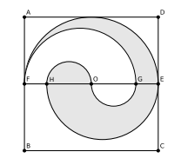

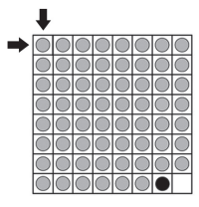**Problema 8**. Joãozinho tem um tabuleiro como o da figura, no qual há uma casa vazia, uma casa com uma peça preta e as demais casas com peças cinzentas. Em cada movimento, somente as peças que estão acima, abaixo, à direita ou à esquerda da casa vazia podem se movimentar, com uma delas ocupando a casa vazia. Qual é o número mínimo de movimentos necessários para Joãozinho levar a peça preta até a casa do canto superior esquerdo, indicada pelas setas?

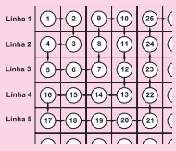**Problema 9.** As casas da tabela foram preenchidas com os números inteiros positivos, de acordo com o padrão indicado pelas flechas. Em que linha aparecerá o número 2016?

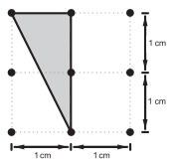**Problema 10.** Em um quadrado de lado 2 cm foram marcados nove pontos, conforme a figura. Triângulos podem ser desenhados com seus vértices nesses pontos. A figura mostra um deles, com área igual a 1 cm2.

a) Quantos triângulos congruentes ao da figura possuem seus vértices nos pontos marcados?

b) Desenhe outros dois triângulos com seus vértices nos pontos marcados, ambos com área igual a 1 cm2, que não sejam congruentes entre si, nem congruentes ao triângulo da figura.

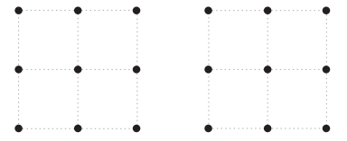

c) Quantos triângulos com área igual a 1 cm2 possuem seus vértices nos pontos marcados?

**Problema 11.** 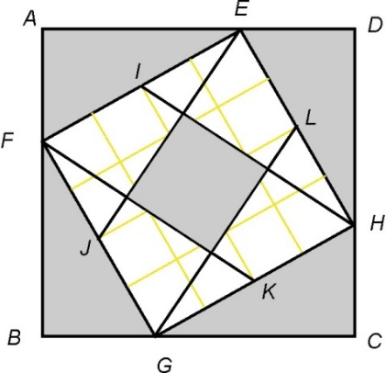Na figura ao lado, temos *AF =* 12 cm, *AE* = 16 cm. Os vértices do quadrado *EFGH* pertencem aos lados do quadrado *ABCD* e os pontos *I*, *J*, *K*, *L* são pontos médios dos lados de *EFGH*.

a) Qual é a área do quadrado *ABCD*?

b) Qual é a área do quadrado *EFGH*?

c)Qual é a área do quadrado cinza no interior do quadrado *EFGH*?

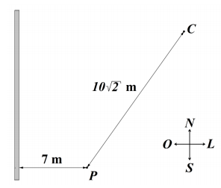**Problema 12.** No pátio de uma escola, a professora Maria Pitágoras chamou seus alunos para um novo jogo. - Fiquem em volta desta coluna (P na figura). Vamos ver quem corre mais: cada um de vocês irá partir desta coluna, irá correr até qualquer ponto da parede (retângulo sombreado na figura), fazer uma marca com um giz e depois correr para a coluna ali do outro lado (C da figura). Vou marcar o tempo de cada um no cronômetro. O vencedor da prova foi o pequeno Euclides. Sabe-se que:

i) Todos os alunos correram com a mesma velocidade, em linha reta e todos levaram o mesmo tempo para fazer a marca na parede.

ii) A parede tem direção Note-Sul; a coluna P está a 7m a leste da parede; a coluna C está a √ m da coluna P na direção Nordeste.

(a) Faça um desenho do caminho escolhido por Euclides.

(b) Calcule a distância que ele percorreu.

Lista de Exercícios – PIC 2020 – N2 – ciclo 5 – Encontro 1

**SOLUÇÕES e COMENTÁRIOS**

**Solução do Problema 1**: **(ENEM 2015- CADERNO AZUL – Q167) – Veja vídeo** [**https://youtu.be/8z3i2L4WvtE**](https://youtu.be/8z3i2L4WvtE)

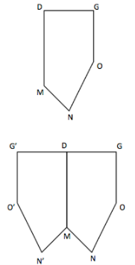Por simetria é a Resposta B :

**Solução do Problema 2**: **(OBMP 2019 - 1a fase - N2Q4)**

A figura 1 é formada por 5 bolinhas em formato de Y e, a partir dela, quando passamos de uma figura para a seguinte, a próxima figura tem 3 bolinhas acrescidas, sendo uma em cada ponta do Y. Logo, a 15a figura terá 5 + 3 × 14 = 47 bolinhas. Mais geralmente, a quantidade de bolinhas na n-ésima figura é 5 + 3 ( n – 1 ) = 3 n + 2.

**Solução do Problema 3**: **(OBMP 2017 - 1a fase - N2Q7)**

Cada figura da sequência, a partir da segunda, é formada a partir da anterior com a anexação de um pentágono regular de lado 1 cm, fazendo-se coincidir um lado da figura anterior com um lado do pentágono adicionado. Isto implica que, a cada nova adição, o perímetro aumente 3 cm. Assim, os perímetros das figuras da sequência são 5, 8 = 5 + 1 x 3, 11 = 5 + 2 x 3, 14 = 5 + 3 x 3, etc. Se n é o número de polígonos que foram adicionados ao primeiro, então o perímetro da figura é 5 + 3 n. No caso da figura com perímetro 1736, temos 1736 = 5 +3n ⇔ 3n = 1731⇔ n =577. Portanto, esta figura é composta de 577 + 1 = 578 pentágonos.

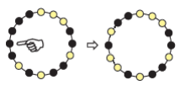**Solução do Problema 4**: **(OBMP 2017 - 2a fase - N2Q1)**

Item a) Há 10 botões pretos na figura do item a). Quando apertarmos o botão indicado, os dois botões vizinhos que são inicialmente pretos passarão a ser amarelos. Com isso, teremos dois botões pretos a menos. Portanto, após apertarmos o botão indicado, teremos 8 botões pretos.

Item b) Quando apertamos um botão, há apenas três possibilidades para os dois vizinhos:

i) Ambos são pretos – neste caso os dois passarão a ser amarelos e a quantidade de botões pretos diminuirá 2 unidades (foi o que ocorreu no item a) ).

ii) Ambos são amarelos – neste caso os dois passarão a ser pretos e a quantidade de botões pretos aumentará 2 unidades.

iii) Um é preto e outro é amarelo – neste caso ambos mudarão de cor e a quantidade de botões pretos ficará inalterada. Logo, a quantidade de botões pretos, a cada toque, aumenta ou diminui 2 unidades ou não se altera e, portanto, a paridade do número que representa esta quantidade não se altera (se for par continua par e, se for ímpar, continua ímpar). Portanto, se começarmos com 10 botões pretos, a quantidade de botões pretos sempre será par.

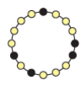 item c) Na figura do item c) há 5 botões pretos e, portanto, usando o raciocínio do item b), podemos concluir que a quantidade de botões pretos sempre será ímpar. Para que, em algum momento, haja 16 botões amarelos, a quantidade de botões pretos teria que ser zero, que é um número par. Poderíamos pensar também a partir dos 11 botões amarelos; como a quantidade deles sempre será ímpar, é impossível que todos os 16 botões fiquem amarelos, pois 16 é par. Portanto, é impossível, partindo da figura do item c), obter uma configuração com os 16 botões amarelos.

**Solução do Problema 5**: **(BANCO DE QUESTÕES 2016 - N2Q8)**

a) É possível libertarmos todas as formigas removendo 4 palitos como indica a figura a seguir:

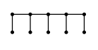

Como cada palito é compartilhado por no máximo dois quadrados e cada quadrado deve possuir pelo menos uma lateral aberta para que a formiga em seu interior possa fugir, para usarmos 3 ou menos palitos, somos obrigados a remover pelo menos um palito do interior que é lateral de dois quadrados. A remoção de um destes palitos aglutina o interior de dois quadradinhos num compartimento maior e, do ponto de vista prático, transforma o problema de libertar 4 formigas em um cercado 1×4 no problema de libertarmos 3 formigas em um cercado 1×3. Se é possível removermos 3 ou menos no cercado 1×4, também deve ser possível libertarmos as formigas de um 1×3 usando 2 ou menos palitos. Pelo mesmo argumento inicial, isto nos força a remover pelo menos um palito interior e assim, o problema é novamente transformado em libertarmos duas formigas em um cercado 1×2 removendo apenas um palito. Isto é claramente impossível, tanto removendo o único palito interior como um palito do bordo de tal cercado. Logo, o mínimo de palitos que devem ser removidos neste caso é 4.

b) É possível libertarmos todas as formigas removendo 9 palitos como indica o exemplo da esquerda da figura a seguir:

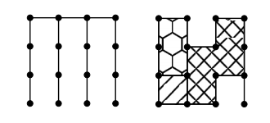

Durante a retirada sucessiva de palitos para a libertação das formigas, chamemos em qualquer momento por compartimento qualquer linha poligonal fechada de palitos sem possuir em seu interior uma outra linha poligonal fechada de palitos. Por exemplo, na figura da direita acima, onde foram removidos 6 palitos, temos 3 compartimentos indicados por três tipos de preenchimentos distintos. Veja que a remoção de um palito diminui o número de compartimentos em no máximo uma unidade. Portanto, como temos inicialmente 9 compartimentos e queremos que no final nenhuma formiga fique presa em qualquer tipo de compartimento, devemos remover pelo menos 9 palitos.

**Solução do Problema 6**: **(BANCO DE QUESTÕES 2013 - N2Q8)**

Vamos numerar as regiões:

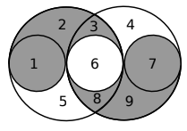

As regiões 2 e 4 têm mesma área, pois uma pode ser obtida refletindo a outra. Além disso, as regiões 1 e 6 também possuem mesma área. Logo, a área da região em cinza acima é a mesma da região pintada em cinza abaixo:

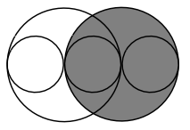

A área da região pintada em cinza acima é a área do círculo de raio 2, logo, igual a

π22 = 4π.

**Solução do Problema 7**: **(BANCO DE QUESTÕES 2015 - N2Q8)**

a) Traçando as diagonais AC e BD delimitamos quatro setores circulares com mesma área. A soma das áreas pontilhadas corresponde à área tracejada contida no interior do triângulo 4ABC. Assim, a área tracejada inicial vale metade da área do quadrado ABCD, ou seja, (4 · 4)/2 = 8cm2 .

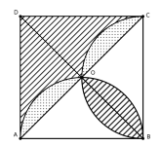

b) Como F H = GE, temos HO = FO −F H = OE −GE = OG. Consequentemente o semicírculo de diâmetro HO possui a mesma área do semicírculo de diâmetro OG. Além disso, a área entre os arcos FG e HO é igual à área entre os arcos GO e E H. Daí, a área procurada corresponde a área de um semicírculo de diâmetro F E. Como o raio do semicírculo de diâmetro F E mede 1, a área sombreada mede (π· 1 2 )/2 = π/ 2 .

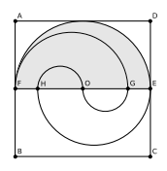

**Solução do Problema 8**: **(OBMP 2015 - 1a fase - N2Q6)**

Joãozinho precisa levar a peça preta até o canto superior esquerdo do tabuleiro, indicado pelas setas. Para fazer isso, a peça preta precisa andar para cima e para a esquerda, sem nunca voltar com ela para a direita ou para baixo. Inicialmente, Joãozinho deve andar com a pedra preta para cima, fazendo três movimentos, indicados na figura abaixo:

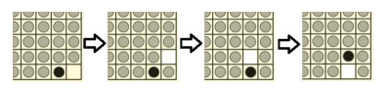

Ele deve andar com a pedra preta para cima, pois a outra possibilidade (andar com a pedra preta para a esquerda) requereria cinco movimentos, veja:

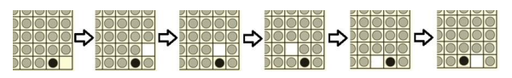

Como ele quer realizar o menor número possível de movimentos, ele opta em movimentar a pedra preta para cima, realizando três movimentos.

Após fazer isto, ele deve andar com a pedra preta para a esquerda, fazendo novos três movimentos.

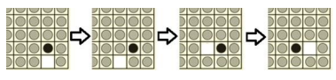

Se ele optasse por andar com a pedra preta para cima faria cinco movimentos, veja:

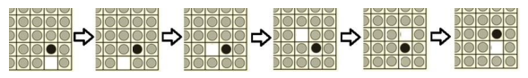

Deste modo, sempre optando em realizar o menor número de movimentos, ele escolhe mover a pedra preta para a esquerda, com outros três movimentos.

Assim, para levar a pedra preta até o canto superior esquerdo do tabuleiro, com o menor número de movimentos possível, Joãozinho deve andar com a pedra preta sete casas para cima e seis casas para a direita, alternando esses movimentos e começando para cima, gastando sempre três movimentos cada vez que a pedra preta andar uma casa. Logo, o número mínimo de movimentos necessários é 3 × 7 + 3 × 6 = 21 +18 = 39.

**Solução do Problema 9**: **(OBMP 2016 - 1a fase - N2Q16)**

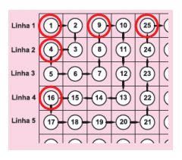Consideremos n um número inteiro positivo e, seguindo o padrão indicado pelas flechas, vamos acompanhar o preenchimento das n primeiras casas da tabela. Observemos que n será um quadrado perfeito somente no caso em que a tabela formada pelas casas preenchidas for quadrada. Isso ocorre apenas quando a última casa preenchida estiver na primeira coluna (quando n for par) ou na primeira linha (quando n for ímpar). Como 2016 = 2025 – 9 = 452 – 9, observamos que 2016 aparecerá na 45a coluna e 10a linha, uma vez que 2025 = 452 estará na 1a linha e 2016 estará nove linhas abaixo.

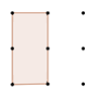**Solução do Problema 10**: **(OBMP 2015 - 2a fase - N2Q5)**

Item a) Dentro de cada retângulo como o indicado ao lado, há 4 triângulos congruentes ao da figura do enunciado:

• dois quando traçamos uma diagonal:

• outros dois quando traçamos a outra diagonal.

Como há quatro retângulos congruentes ao descrito acima, poderemos fazer um total de 4 x 4 = 16 triângulos congruentes ao que está no enunciado da questão:.

Item b) Há vários triângulos possíveis. Abaixo estão duas possibilidades:

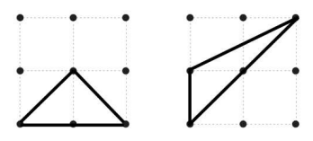

Item c) Os triângulos com vértices na malha não possuem lados inteiros ou possuem pelo menos um lado inteiro. Os que não possuem lados inteiros são aqueles que possuem vértices não alinhados, nem na horizontal nem na vertical. Esses triângulos são congruentes ao triângulo abaixo e possuem área 1,5 cm2.

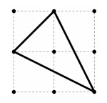

Logo os triângulos que têm área 1 cm2 necessariamente possuem pelo menos um lado inteiro. Assim, considerando esse lado como sendo a base para o cálculo da área, teremos triângulos de base 1 cm e altura 2 cm ou triângulos de base 2 cm e altura 1 cm, e esses triângulos são todos congruentes a um dos três tipos abaixo:

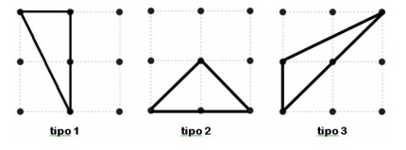

Vimos, no item a), que existem 16 triângulos do tipo 1.

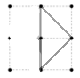É fácil ver que existem 8 triângulos do tipo 2, quatro deles com um vértice no ponto central da malha e outros quatro com um lado contendo o ponto central da malha.

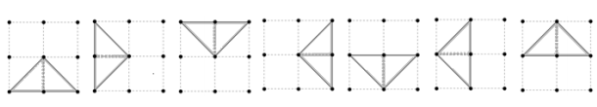

Resta contar o número de triângulos do tipo 3. Há também apenas 8 triângulos deste tipo, quatro para cada uma das duas diagonais do quadrado maior.

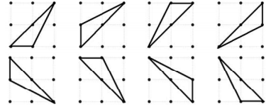

Logo, no total teremos 16 + 8 + 8 = 32 triângulos com área de 1 cm2 e com vértices nos pontos marcados.

**Solução do Problema 11**: **(OBM 2014 - 2a fase - N1Q2)**

a) Por simetria, notamos que *ED* = 12 cm, portanto o lado do quadrado *ABCD* é 16+12 = 28 cm, consequentemente sua área é 28 ∙ 28 = 784 cm2.

b) Pelo teorema de Pitágoras aplicado ao triângulo *AEF*, temos:

*EF 2 = AE 2 + AF 2=*122 + 162 *EF 2 =* 144+256 = 400 *EF =* 20 cm

Então a área do quadrado *EFGH* é 20 ∙ 20 = 400 cm2.

c) Seja o quadrado cinza interior e seja o comprimento do seu lado.

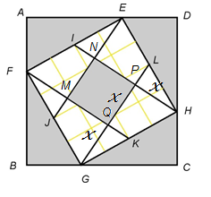

Veja que os ângulos , pelos ângulos do quadrado , logo os triângulos e são semelhantes, e como é ponto médio a proporção é de . Logo, . Por simetria, todos os outros pedaços análogos serão , então o quadrado foi dividido em um quadrado e triângulos retângulos de catetos e . Temos:

Então a área do quadrado é 80 cm2.

**Solução do Problema 12**: (14a OBM -1992 - veja vídeo : https://youtu.be/fxybLi_akhA )

a) Considere a figura abaixo. Imagine que a parede seja um espelho. Seja A a imagem do ponto P do outro lado do espelho, a mesma distância da parede que o ponto P.

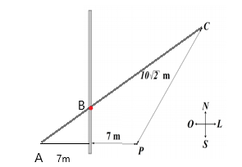

O segmento AC é a menor distância do ponto A ao ponto P. Seja B o ponto de interseção de AC com a parede. Devido a simetria, a medida AB = medida PB. Portanto esse B é o ponto que Euclides deve encontrar na parede para que percorra o menor caminho até C, isto é, o caminho AC = PB + BC foi o caminho percorrido por Euclides de P a C, tocando em um ponto na parede.

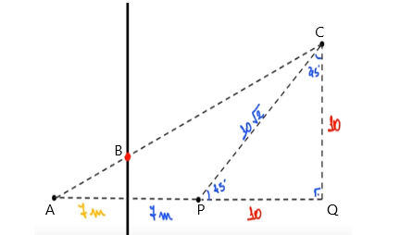b) Considerando a figura ao lado, obtemos:

AC2= 242+ 102 = 676. Logo AC = PB + BC =26.

**Roteiro de Estudos**

**PIC 2020**

**N2 – CICLO 5 – ENCONTRO 2**

Assuntos a serem abordados:

* Explorando o uso de “padrões” na resolução de problemas.
* Explorando o “reconhecimento de representações numéricas, gráficas ou geométricas” em problemas de modelagem.

As referências que seguem serão utilizadas ao longo do segundo encontro presente nesse ciclo:

• Dimitri Fomim, Sergey Genkin e Ilia Itenberg, Círculos Matemáticos – A experiência russa, IMPA, 2010.

• Sergey Dorichenko, Círculo Matemático – Problemas Semana a Semana, IMPA, 2016.

• Bruno Holanda e Emiliano Chagas, Primeiros passos em Combinatória, Aritmética e Álgebra, IMPA, 2018.

• Banco de Questões da OBMEP, IMPA, números diversos. <http://www.obmep.org.br/banco.htm>

Nesse segundo encontro estaremos enfatizando inicialmente a busca de padrões algébricos ou geométricos presentes em um problema em foco, considerando casos particulares do problema, utilizando essas características observadas para a elaboração de um plano de resolução lúcido. Posteriormente, vamos explorar o reconhecimento de representações numéricas ou geométricas em problemas de localização, tanto de trajetos associados a ambientes no plano ou no espaço.

A seguir estamos disponibilizando uma lista com 12 exercícios. O professor deverá discutir esses exercícios com seus alunos, acompanhando e auxiliando no entendimento das estratégias de resoluções apresentadas pelos alunos. É importante incentivar o envolvimento coletivo de todos nessas discussões das resoluções, cabendo ao professor enfatizar e aprofundar os conhecimentos matemáticos associados às questões apresentadas. Se todos os exercícios da lista forem resolvidos durante o tempo do encontro, então cabe ao professor propor exercícios adicionais sobre os assuntos / estratégias abordadas. Nesse sentido, os materiais de apoio indicados serão elementos auxiliares importantes.

Lista de Exercícios – PIC 2020 – N2 – ciclo 5 – Encontro 2

**ENUNCIADOS**

**Problema 1.** As duas figuras a seguir são formadas por cinco quadrados iguais.

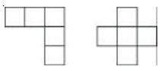

Observe que elas possuem eixos de simetria, conforme assinalado a seguir.

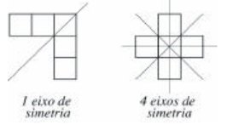

As figuras abaixo também são formadas por cinco quadrados iguais. Quantas delas possuem pelo menos um eixo de simetria?

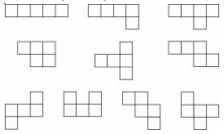

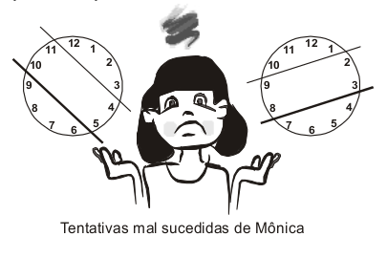**Problema 2.** Mônica quer dividir o mostrador de um relógio em três partes com 4 números cada uma usando duas retas paralelas. Ela quer também que a soma dos quatro números em cada parte seja a mesma. Quais os números que vão aparecer em uma das partes quando Mônica conseguir o que ela quer?

**Problema 3.** A figura representa parte de uma régua graduada de meio em meio centímetro, onde estão marcados alguns pontos. Qual deles melhor representa o número?

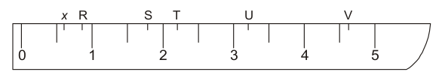

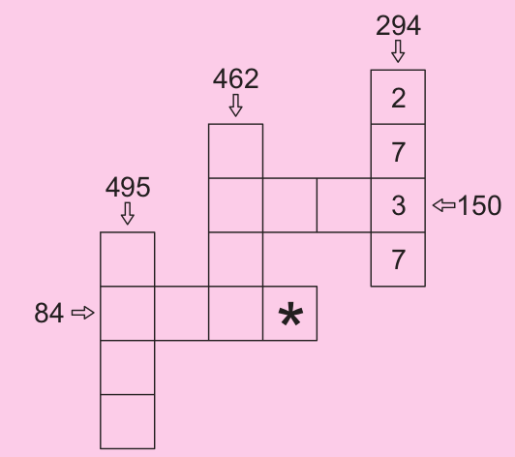**Problema 4.** As casas da figura abaixo devem ser preenchidas com números primos. Em cada linha ou coluna, o produto dos números deve ser igual ao número indicado pela seta. A coluna indicada por 294 já está preenchida. Qual é o número que deve ser escrito na casa marcada com **\*** ?

**Problema 5.** Os quadradinhos do tabuleiro da figura devem ser preenchidos de modo que:

- nos quadradinhos de cada uma das regiões em forma de  apareçam os Números 1, 3, 5 e 7 ou os números 2, 4, 6 e 8;

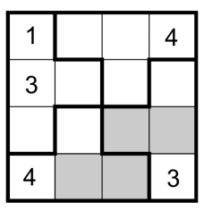- em quadradinhos com um lado comum **não** apareçam números consecutivos.

Qual é a soma dos números que vão aparecer nos quadradinhos cinza?

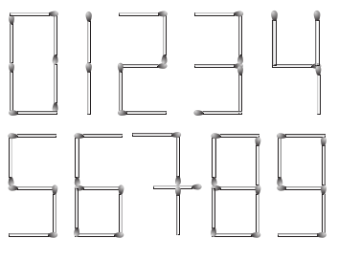**Problema 6.** Com palitos de fósforo formamos algarismos, conforme a figura. Deste modo, para escrever o número 188, usamos 16 palitos. César escreveu o maior número que é possível escrever com exatamente 13 palitos. Qual é a soma dos algarismos do número que César escreveu?

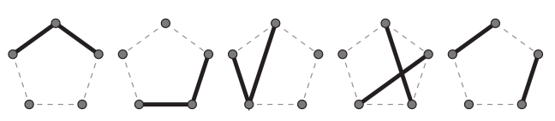**Problema 7.**  Com exatamente dois segmentos de reta, podemos fazer figuras diferentes unindo os vértices de um pentágono. Cinco dessas figuras estão ilustradas a seguir.

**Problema 8.** Ana quer colorir as bolinhas das figuras 1, 2 e 3 de azul (A), preto (P) ou vermelho (V) de modo que bolinhas ligadas por um segmento tenham cores diferentes.

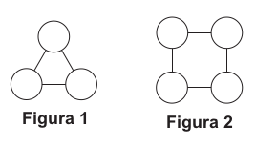

(a) De quantas maneiras diferentes Ana pode colorir a figura 1?

(b) De quantas maneiras diferentes Ana pode colorir a figura 2?

**Problema 9.** Pedro tem dois cubos com faces numeradas, com os quais ele consegue indicar os dias do mês de 01 a 31. Para formar as datas, os cubos são colocados lado a lado e podem ser girados ou trocados de posição. A face com o 6 também é usada para mostrar o 9. Na figura ao lado, os cubos mostram o dia 03. Qual é a soma dos números das quatro faces não visíveis no cubo da esquerda?

**Problema 10.** Começando com qualquer número natural não nulo é sempre possível formar uma sequência de números que termina em 1, seguindo repetidamente as instruções abaixo:

• se o número for ímpar, soma-se 1;

• se o número for par, divide-se por 2.

Por exemplo, começando com o número 21, forma-se a seguinte sequência:

21→22→11→12→6→3→4→2→1

Nessa sequência aparecem nove números; por isso, dizemos que ela tem comprimento 9. Além disso, como ela começa com um número ímpar, dizemos que ela é uma sequência ímpar.

a) Existem três sequências de comprimento 5, sendo duas pares e uma ímpar. Escreva essas sequências.

b) Quantas são as sequências pares e quantas são as sequências ímpares de comprimento 6? E de comprimento 7?

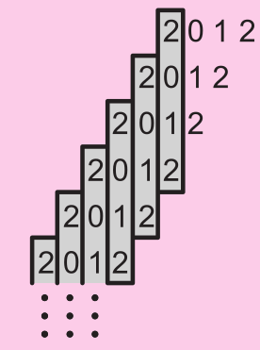**Problema 11.** Carlinhos escreveu várias vezes o número 2012 horizontalmente, como indicado na figura. Em seguida, ele desenhou 2012 retângulos, cada um ao redor de cada um dos números 2012 que podiam ser lidos verticalmente. Qual é a soma de todos os algarismos escritos por Carlinhos?

**Problema 12**.Renata montou uma sequência de triângulos com palitos de fósforo, seguindo o padrão indicado na figura. Um desses triângulos foi construído com 135 palitos de fósforo. Quantos palitos formam o lado desse triângulo?

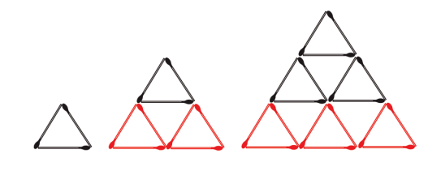

Lista de Exercícios – PIC 2020 – N2 – ciclo 5 – Encontro 2

**SOLUÇÕES e COMENTÁRIOS**

**Solução do Problema 1: (OBMEP 2005 - 1a fase - N2Q14)**

Abaixo estão indicadas as 4 figuras que possuem um ou mais eixos de simetria.

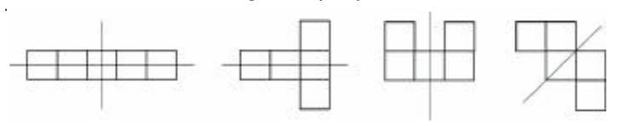

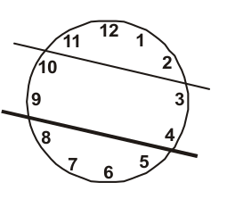**Solução do Problema 2: (OBMEP 2005 - 1a fase – N2Q6)**

Como, a soma dos números em cada uma das três partes é 78 ÷ 3 = 26. Como a divisão é feita por duas retas paralelas, segue que numa das três partes aparecem, necessariamente, quatro números consecutivos. Nesse caso, eles são 5, 6, 7 e 8, pois esses são os únicos quatro números consecutivos cuja soma é 26. Logo, já sabemos a posição de uma das retas, indicada com traço mais grosso na figura. A outra reta está determinada pelas condições de paralelismo e de separar os números em grupos de 4.

**Solução do Problema 3: (OBMEP – 2005 -1a fase – N2Q9)**

Notamos que é maior que 0,5 e menor que 1, isto é, . Como 2 é positivo, multiplicando por 2 todos os membros desta desigualdade o sinal é preservado e obtemos. Somando 1 a todos os membros obtemoss, ou seja, é um número entre 2 e 3. O único ponto na figura que satisfaz esta condição é o ponto T.

**Solução do Problema 4: (OBMEP 2019 – 1a fase – N2Q3)**

Inicialmente, observamos que as decomposições em fatores primos dos números que aparecem no enunciado são:

462 = 2.3.7.11

150 = 2.3.5.5

495 = 3.3.5.11

84 = 2.2.3.7

Na interseção de 150 com 462, deve aparecer o 2, pois o 3 já está na interseção de 150 com 294. A interseção de 495 com 84 deve ser preenchida com o 3, pois é o único fator primo comum entre esses dois números. Desta forma, sobra o 7 para a interseção de 462 com 84. Então, como a fatoração do 84 é 3 . 2 . 7 . 2, concluímos que ∗ = 2.

**Solução do Problema 5: (OBMEP 2008 - 1a fase – N2Q10)**

Uma maneira de preencher a tabela de acordo com as condições do enunciado é dada abaixo. Em cada etapa, indicamos com a cor cinza as novas casas preenchidas; o leitor pode justificar cada um dos passos ilustrados. Notamos que a tabela final é única, independente do modo com que ela é preenchida.

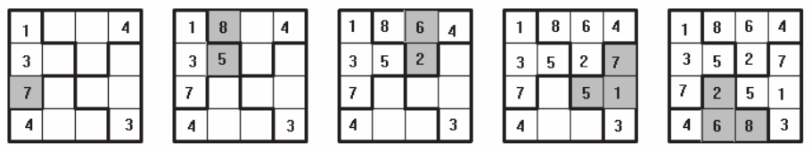

Voltando à questão, vemos que a soma dos números nos quadradinhos cinzas marcados no desenho do enunciado é 6 + 8 + 5 + 1 = 20 .

**Solução do Problema 6: (OBMEP 2009 - 1a fase - N2Q13)**

Um número com uma determinada quantidade de algarismos, sendo o primeiro à esquerda diferente de zero, é sempre maior que qualquer número que tenha um algarismo a menos. Por exemplo, 1000 (com quatro algarismos) é maior do que 999 (que tem apenas 3 algarismos). Assim, com exatamente 13 palitos, devemos formar um número que tenha a maior quantidade possível de algarismos, sendo o primeiro à esquerda diferente de 0. Como o 1 é formado pelo menor número de palitos entre todos os algarismos, vemos que para obter o maior número possível com 13 palitos devemos usar tantos algarismos 1 quanto possível.

Não é possível usar 6 algarismos 1, pois neste caso já teríamos usado 12 palitos e não há algarismo que possa ser formado com apenas 1 palito. Pelo mesmo motivo, não é possível usar 5 algarismos 1; não há algarismo formado por 3 palitos. Mas é possível usar 4 algarismos 1; neste caso, usamos 8 palitos e podemos completar o número com um entre os algarismos 2 ou 5, que são formados por 5 palitos. Neste caso, devemos escolher o 5, que nos permite formar o número 51111 com 13 palitos. A soma dos algarismos deste número é 5 + 1 + 1 + 1 + 1 = 9.

**Solução do Problema 7: (OBMEP 2009 - 1a fase – N2Q19)**

Na figura abaixo mostramos as 9 figuras diferentes que contém o vértice superior do pentágono. Observamos que nenhuma destas figuras pode ser obtida a partir de outra através de rotações do pentágono.

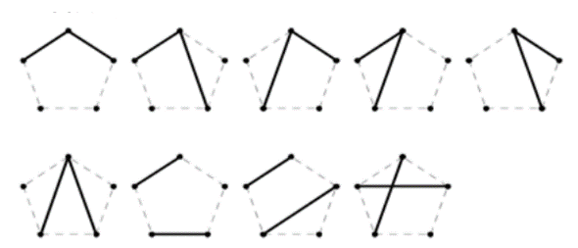

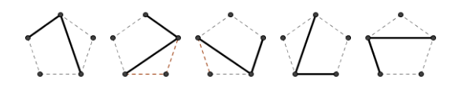Cada uma destas figuras dá origem, através de rotações do pentágono, a outras 4 figuras diferentes, como ilustramos abaixo.

Segue que o número de figuras diferentes que podemos fazer com dois segmentos é

9 × 5 = 45 .

**Solução do Problema 8: (OBMEP 2009 - 2a fase – N2Q2)**

a) Ana pode pintar a bolinha 1 com qualquer uma das três cores. A bolinha 2 deve então ser pintada de uma cor diferente da primeira, restando a Ana duas cores para pintá-la. A bolinha 3 deve ser pintada com a cor que sobrar. Portanto, a figura 1 pode ser pintada de 3 × 2 × 1 = 6 maneiras diferentes.

b) Vamos dividir as maneiras de pintar a figura 2 em dois casos.

1o caso: as bolinhas 1 e 3 são pintadas da mesma cor. Essa cor pode ser escolhida de três maneiras diferentes; após esta escolha, a cor da bolinha 2 pode ser escolhida de duas maneiras diferentes, bem como a da bolinha 4. O número de maneiras de pintar a figura 2 nesse caso é 3 × 2 × 2 = 12 .

2o caso: as bolinhas 1 e 3 são pintadas de cores diferentes. Nesse caso, a cor da bolinha 1 pode ser escolhida de três maneiras diferentes e após isso, restam duas possibilidades para a cor da bolinha 3. Para as bolinhas 2 e 4 há apenas uma possibilidade, que é a cor que não foi usada nas bolinhas 1 e 3. Logo o número de maneiras de pintar a figura 2 nesse caso é 3 × 2 × 1 = 6. No total, a figura 2 pode ser pintada de 12 + 6 = 18 maneiras diferentes.

**Solução do Problema 9: (OBMEP 2011 - 1a fase - N2Q12)**

O número 0 deve aparecer nos dois dados, para que seja possível formar as datas de 01 a 09, 10, 20 e 30. Os números 1 e 2 também devem aparecer nos dois dados, para formar as datas 11 e 22. Desse modo no dado da direita aparecem os números 0, 1, 2, 3, 5, 6 (que também é 9) e no dado da esquerda aparecem os números 0, 1, 2, 4, 7 e 8. A soma das faces não visíveis do dado da esquerda é então .

Outra solução é a seguinte. Como acima, os números 0, 1 e 2 devem aparecer nos dois dados; os números 4, 7 e 8 também devem aparecer. Assim, a soma dos números nos dois dados deve ser . Os números que aparecem no dado da direita são 0, 1, 2 (ocultos) e 3, 5, 6 (visíveis); os números 0 e 2 estão visíveis no cubo da esquerda. Logo a soma dos números não visíveis no cubo da esquerda é .

Veja uma vídeosolução aqui: [http://www.obmep.org.br/provas_static/2011/sf1n2-2011b.htm#](http://www.obmep.org.br/provas_static/2011/sf1n2-2011b.htm)

**Solução do Problema 10: (OBMEP 2011 - 2a fase – N2Q4)**

a) A única sequência de comprimento 3 é . As sequências de comprimento 4 são e; elas são obtidas a partir de . A primeira acrescentando à esquerda. A segunda acrescentando à esquerda. Do mesmo modo, a sequência ímpar dá origem à sequência par ; a sequência par dá origem à sequência ímpar e à sequência par 16 8 4 2 1 → → → → . Temos assim as três únicas sequências de comprimento 5, sendo 2 pares e 1 ímpar. O raciocínio pode ser representado pelo esquema abaixo.

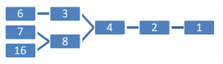

b) Repetindo o esquema do item anterior, temos:

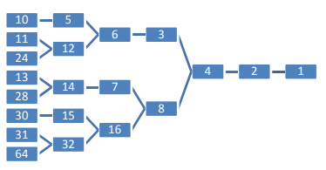

E assim temos 3 sequências pares e 2 ímpares de comprimento 6 e 5 sequências pares e 3 ímpares de comprimento 7.

**Solução do Problema 11**: ( Veja Videosolução: [http://www.obmep.org.br/provas_static/2012/f1n2.htm#](http://www.obmep.org.br/provas_static/2012/f1n2.htm) )

Observe que para obter o primeiro retângulo foi necessário escrever quatro vezes o número 2012. Em seguida, para cada novo retângulo bastou escrever mais uma vez o número 2012; assim, Carlinhos escreveu 4 + 2011= 2015 vezes o número 2012 Portanto, a soma de todos os algarismos escritos é

2015 × (2 + 0 + 1+ 2) = 2015 × 5 = 10075 .

**Solução do Problema 12**: ( Veja Videlosolução: [http://www.obmep.org.br/provas_static/2012/f1n2.htm#](http://www.obmep.org.br/provas_static/2012/f1n2.htm) )

O primeiro triângulo da sequência é formado por três palitos. Para , o triângulo que ocupa a posição na sequência é formado acrescentando triângulos iguais ao primeiro ao triângulo precedente. Logo, o total de palitos utilizados para construir o triângulo que ocupa a posição na sequência é

.

Para saber em qual triângulo foram usados 135 palitos, devemos resolver a equação

, ou seja, . Por inspeção, vemos que a raiz positiva dessa equação é ; logo o triângulo que estamos procurando é o nono triângulo da sequência, cujo lado tem 9 palitos.